МИНИСТЕРСТВО НАУКИ И ВЫСШЕГО ОБРАЗОВАНИЯ РОССИЙСКОЙ ФЕДЕРАЦИИ

федеральное государственное автономное образовательное учреждение высшего образования

«САНКТ-ПЕТЕРБУРГСКИЙ ГОСУДАРСТВЕННЫЙ УНИВЕРСИТЕТ   
АЭРОКОСМИЧЕСКОГО ПРИБОРОСТРОЕНИЯ»

КАФЕДРА № 31

ОТЧЕТ

ЗАЩИЩЕН С ОЦЕНКОЙ

ПРЕПОДАВАТЕЛЬ

|  |  |  |  |  |
| --- | --- | --- | --- | --- |
| доцент, канд. техн. наук |  |  |  | Д.В. Шишлаков |
| должность, уч. Степень, звание |  | подпись, дата |  | инициалы, фамилия |

ОТЧЕТ О ЛАБОРАТОРНЫХ И ПРАКТИЧЕСКИХ РАБОТАХ

по курсу: ЭЛЕКТРОТЕХНИКА

|  |  |  |  |  |  |  |  |  |  |  |  |  |  |
| --- | --- | --- | --- | --- | --- | --- | --- | --- | --- | --- | --- | --- | --- |
| |  |  |  |  |  |  | | --- | --- | --- | --- | --- | --- | | РАБОТУ ВЫПОЛНИЛ  СТУДЕНТ ГР. № | 4341 |  |  |  | Е.П. Березин | |  |  |  | подпись, дата |  | инициалы, фамилия | | |
|  |

Санкт-Петербург

2025

Лабораторная работа №1

ПЕРЕДАЧА ЭНЕРГИИ ОТ ИСТОЧНИКА К ПРИЕМНИКУ

**Цель работы**

Исследование передачи энергии по резистивной линии в различных режимах, расчет и построение характеристик, определение оптимального режима работы.

**Вариант**

Номер варианта: 1.

Исходные данные: U1=6 В, RЛ=100 Ом.

Данные предварительного расчета: приведены в таблице 1.

Таблица 1 – Предварительные расчеты

|  |  |  |  |  |  |  |  |  |  |  |  |  |  |  |
| --- | --- | --- | --- | --- | --- | --- | --- | --- | --- | --- | --- | --- | --- | --- |
| Вариант №1, *U1* = 6 В, *R*Л= 100 Ом | | | | | | | | | | | | | | |
| Режимы |  | Параметры | | | | | | | | | | | | |
| *R*пр, Ом | *I*, мА | | *U*л, В | *U2*, В | | | *P1*, Вт | *P*л, Вт | | *P2*, Вт | | | *ŋ* |
| Холостой  ход | ∞ | Формулы | | | | | | | | | | | | |
| $$I=$$ $$\frac{U_{1}}{R_{Л}+R_{ПР}}$$ | $$U_{Л}=$$ $$I∙R_{Л}$$ | | | $$U_{2}=$$ $$U_{1}-U_{Л}$$ | $$P_{1}=$$ $$U_{1}∙I$$ | | | $$P_{Л}=$$ $$I^{2}∙R_{Л}$$ | | $$P_{2}=$$ $$P_{1}-P_{Л}$$ | $$ŋ=\frac{P_{2}}{P_{1}}$$ | |
| Расчетные значения | | | | | | | | | | | | |
| 0 | | 0 | 6 | | | 0 | 0 | | 0 | | | 1 |
| Согласованный | 100 | Формулы | | | | | | | | | | | | |
| $$I=$$ $$\frac{U_{1}}{R_{Л}+R_{ПР}}$$ | | $$U_{Л}=$$ $$I∙R_{Л}$$ | $$U_{2}=$$ $$U_{1}-U_{Л}$$ | | | $$P_{1}=$$ $$U_{1}∙I$$ | $$P_{Л}=$$ $$I^{2}∙R_{Л}$$ | | $$P_{2}=$$ $$P_{1}-P_{Л}$$ | | | $$ŋ=\frac{P_{2}}{P_{1}}$$ |
| Расчетные значения | | | | | | | | | | | | |
| 30 | | 3 | 3 | | | 0,18 | 0,09 | | 0,09 | | | 0,5 |

Таблица 1 – Продолжение

|  |  |  |  |  |  |  |  |  |
| --- | --- | --- | --- | --- | --- | --- | --- | --- |
| Короткое  замыкание | 0 | Формулы | | | | | | |
| $$I=$$ $$\frac{U_{1}}{R_{Л}+R_{ПР}}$$ | $$U_{Л}=$$ $$I∙R_{Л}$$ | $$U_{2}=$$ $$U_{1}-U_{Л}$$ | $$P_{1}=$$ $$U_{1}∙I$$ | $$P_{Л}=$$ $$I^{2}∙R_{Л}$$ | $$P_{2}=$$ $$P_{1}-P_{Л}$$ | $$ŋ=\frac{P_{2}}{P_{1}}$$ |
| Расчетные значения | | | | | | |
| 60 | 6 | 0 | 0,36 | 0,36 | 0 | 0 |

**Схема опыта с характеристикой приборов и оборудования**

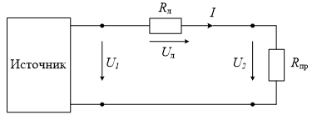

Рисунок 1 – Расчетная схема линии передач

Таблица 2 – Используемые приборы и оборудование

|  |  |
| --- | --- |
| Наименование | Кол-во |
| Источник питания (ИП) с постоянным напряжением: 0…12 В | 1 |
| Резистор *R*л, 100 Ом | 1 |
| Амперметр цифровой А1 в режиме постоянного тока | 1 |
| Вольтметр Ц8-37 в режиме измерения постоянного напряжения *V* | 1 |
| Rпр Потенциометр ППБ-2А- 220 (150) Ом | 1 |
| Rпр Потенциометр ППБ-2А- 2,2 кОм | 1 |
| Соединительный провод | 6 |

**Таблица с опытными и расчетными данными характеристик линии при изменении тока приемника**

Таблица 3 – Опытные и расчетные характеристики линии

|  |  |  |  |  |  |  |
| --- | --- | --- | --- | --- | --- | --- |
| Опыт при  *U1* = 6 В, *R*л= 100 Ом | | | Расчет | | | |
| *I*, мА | *U*л, В | *U2*, В | *P1*, Вт | *P*л, Вт | *P2*, Вт | *ŋ* |
| 60 | 5,87 | 0,06 | 0,36 | 0,352 | 0,004 | 0,01 |
| 54 | 5,23 | 0,61 | 0,324 | 0,282 | 0,033 | 0,10 |
| 48 | 4,63 | 1,14 | 0,288 | 0,222 | 0,055 | 0,190 |
| 42 | 4,02 | 1,82 | 0,252 | 0,169 | 0,076 | 0,30 |
| 36 | 3,46 | 2,43 | 0,216 | 0,125 | 0,087 | 0,40 |
| 30 | 2,87 | 3,04 | 0,18 | 0,086 | 0,091 | 0,50 |
| 27 | 2,27 | 3,65 | 0,144 | 0,054 | 0,088 | 0,61 |
| 18 | 1,72 | 4,23 | 0,108 | 0,031 | 0,076 | 0,71 |
| 12 | 1,09 | 4,88 | 0,072 | 0,013 | 0,059 | 0,81 |
| 6 | 0,55 | 5,43 | 0,036 | 0,003 | 0,033 | 0,91 |
| 0 | 0 | 6 | 0 | 0 | 0 | 1 |

**Графики с характеристиками**

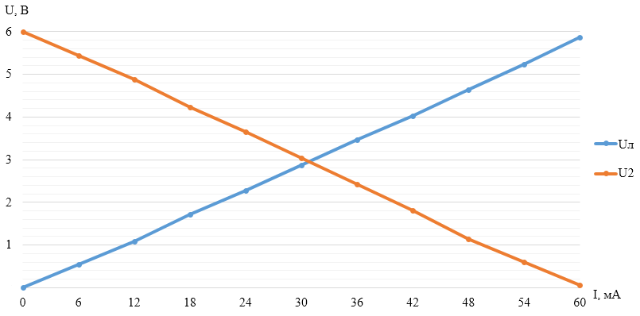

Рисунок 2 – Зависимость UЛ и U2 от I

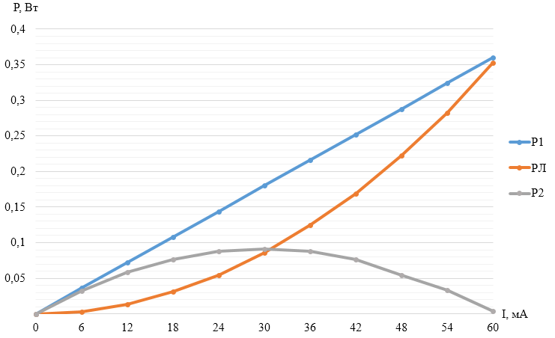

Рисунок 3 – Зависимость мощностей P1, PЛ и P2 от I

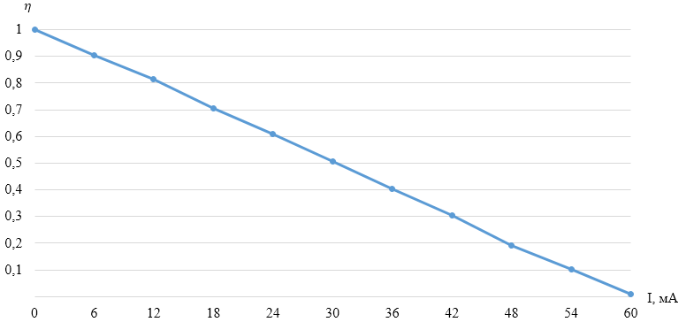

Рисунок 4 – Зависимость КПД от I

**Вывод**

В ходе выполнения лабораторной работы было проведено исследование передачи энергии по резистивной линии в различных режимах, произведены расчет и построение характеристик, определен оптимальный режим работы. Помимо этого, были построены графики зависимостей U1, U2, P1, PА, P2, ŋ от тока I.

Лабораторная работа №2

СЛОЖНАЯ ЛИНЕЙНАЯ ЦЕПЬ ПОСТОЯННОГО ТОКА

**Цель работы**

Экспериментальная проверка результатов аналитического расчета линейной электрической цепи с двумя источниками электропитания.

**Схема эксперимента и таблицы с результатами измерений и вычислений**

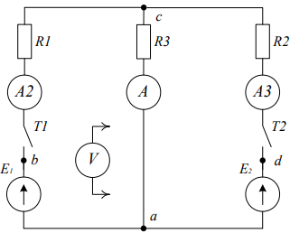

Рисунок 1 – Схема эксперимента

Таблица 1 – Результаты измерений

|  |  |  |  |  |  |  |  |
| --- | --- | --- | --- | --- | --- | --- | --- |
| *E1*, В | *E2*, В | *I1*, мА | *I2*, мА | *I3*, мА | *φb*, В | *φc*, В | *φd*, В |
| 5,117 | 14,903 | 51 | 62 | 113 | 5,119 | 9,335 | 14,616 |

*R1* = 82 Ом, *R2* = 47 Ом, *R3* = 150 Ом.

Таблица 2 – Результаты вычислений

|  |  |  |  |  |  |  |  |  |  |  |
| --- | --- | --- | --- | --- | --- | --- | --- | --- | --- | --- |
| *U1*, В | *U2*, В | *Uca*, В | *R01*, Ом | *R02*, Ом | *R1*, Ом | *R2*, Ом | *R3*, Ом | *I1*, А | *I2*, А | *I3*, А |
| 5,114 | 14,379 | 9,215 | 0,04 | 4,63 | 82 | 47 | 150 | 0,049 | 0,061 | 0,11 |

**Примеры расчетов**

$$R_{01}=\frac{E_{1}-φ_{b}}{I_{1}}= \frac{5,117-5,119}{0,051}=0,04 Ом$$

$$R_{02}=\frac{E_{2}-φ_{d}}{I_{2}}= \frac{14,903-14,616}{0,062}=4,63 Ом$$

$$R_{1}=\frac{φ_{b}-φ_{c}}{I_{1}}= \frac{5,119-9,335}{0,051}=\frac{2142}{95}=82,67 Ом$$

$$R_{2}=\frac{φ_{d}-φ_{c}}{I_{3}}= \frac{14,616-9,335}{0,113}=46,73 Ом$$

$$R_{3}=\frac{φ_{c}}{I_{2}}= \frac{9,335}{0,062}=150,56 Ом$$

$$U_{1}=E_{1}-I_{1}R_{01}=5,117-0,051∙0,04=5,114 B$$

$$U_{2}=E_{2}-I_{3}R_{02}=14,903-0,113∙4,63=14,379 B$$

$$U_{ca}\left(\frac{1}{R_{1}+R_{01}}+\frac{1}{R_{3}}+\frac{1}{R_{2}+R_{02}}\right)=E_{1}\frac{1}{R_{1}+R_{01}}+E_{2}\frac{1}{R_{2}+R_{02}}$$

$$U_{ca}=\frac{E_{1}\frac{1}{R_{1}+R_{01}}+E_{2}\frac{1}{R_{2}+R_{02}}}{\frac{1}{R_{1}+R_{01}}+\frac{1}{R_{3}}+\frac{1}{R_{2}+R_{02}}}=$$

$$=\frac{5,117∙\frac{1}{82,67+0,04}+14,903∙\frac{1}{46,73+4,63}}{\frac{1}{82,67+0,04}+\frac{1}{150,56}+\frac{1}{46,73+4,63}}= 9,215 В$$

$$I_{1}=\frac{U_{ac}-U_{1}}{R_{1}}=\frac{9,215 -5,114}{82,67}=0,049 A$$

$$I_{2}=\frac{U_{ac}}{R_{3}}=\frac{9,215 }{150,56}=0,061 A$$

$$I_{3}=\frac{U_{ac}-U_{2}}{R_{2}}= \frac{9,215 -14,379}{46,73}=0,11 A$$

**Потенциальная диаграмма**

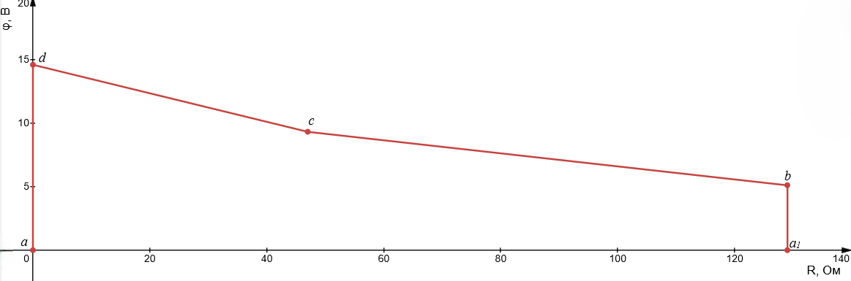

**Внешние характеристики источников питания**

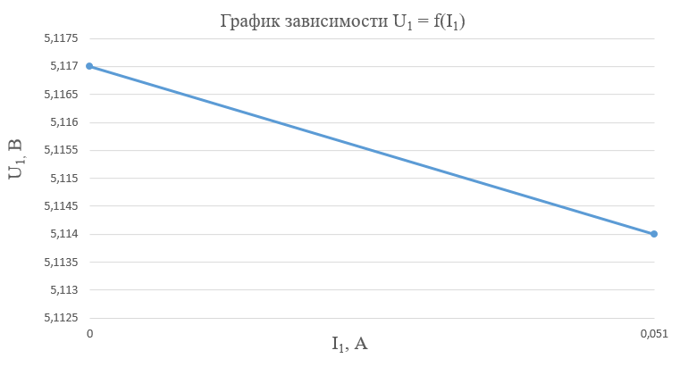

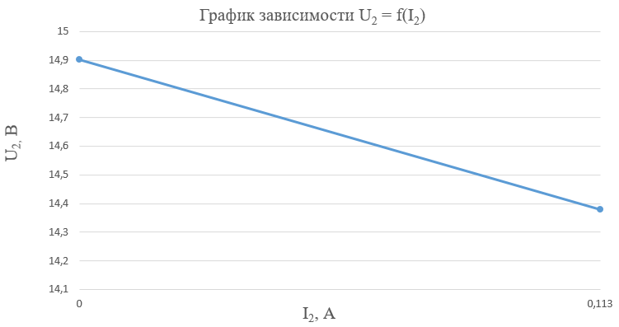

**Вывод**

В ходе выполнения работы был выполнен аналитический расчет параметров электрической цепи. Методом узловых напряжений определены токи в ветвях ($I_{1}=49 мА$, $I_{2}=61 мА$, $I_{3}=110 мА$) и узловое напряжение ($U_{ca}=8,067 В$). Дополнительно рассчитаны внутренние сопротивления источников ($R_{01}=0,04 Ом$, $R_{02}=4,63 Ом$) и сопротивления резисторов ($R_{1}=82,67 Ом$, $R_{2}=46,73 Ом$, $R_{3}=150,56 Ом$).

В ходе эксперимента были измерены токи в ветвях ($I_{1}=51 мА$, $I_{2}=62 мА$, $I_{3}=113 мА$) и потенциалы узлов ($φ_{b}=5,119 В$, $φ_{c}=9,335 В$, $φ_{d}=14,379 В$). Рассчитанные и измеренные значения токов и напряжений практически совпадают. Причиной расхождения в расчетных и экспериментальных значениях токов являются погрешности измерительных приборов и влияние внутренних сопротивлений источников питания.

Лабораторная работа № 3

ЭКСПЕРИМЕНТАЛЬНОЕ ОПРЕДЕЛЕНИЕ ПАРАМЕТРОВ

ЭЛЕМЕНТОВ ЦЕПЕЙ ПЕРЕМЕННОГО ТОКА

*1. Цель работы*

Приобретение навыков определения параметров реальных устройств в цепях переменного тока с использованием закона Ома по результатам измерения напряжения, тока и угла сдвига фаз *φ* между ними.

**Перечень источников, приборов и минимодулей**

|  |  |
| --- | --- |
| Наименование | Количество |
| Функциональный генератор (ФГ) | 1 |
| Измеритель мощности (ИМ) | 1 |
| Вольтметр Ц8-37 в режиме измерения постоянного напряжения *V* | 1 |
| Конденсатор переключаемый на 9 положений (С = 15 мкФ) | 1 |
| Дроссель линейный *L=* 0.28 Гн | 1 |
| Резистор *R=* 68 Ом | 1 |

*2. Схема эксперимента*

|  |
| --- |
|  |
| Рис. 1. Схема опытного определения параметров цепи |



Рис. 2. Схема установки для снятия частных характеристик С, L

*3. Результаты эксперимента*

Экспериментальные данные по определению параметров элементов при частоте *f*=50 Гц приведены в табл. 1.

|  |  |  |  |  |  |  |  |  |  |  |
| --- | --- | --- | --- | --- | --- | --- | --- | --- | --- | --- |
| Элемент | Результаты измерений | | | | | Результаты расчёта | | | | |
| *U*,  В | *I*,  мА | *P* Вт | *Q* Вар | *φ* град | *Z*, Ом | *R*, Ом | *X*, Ом | *L*, Гн | *С*, мкФ |
| Дроссель | 8,5 | 93 | 0,18 | 0,79 | 75 | 91,4 | 23,7 | 88,3 | 0,28 |  |
| Конденсатор | 8,5 | 43 | 0,01 | -0,36 | -81 | 197,7 | 5,4 | -194,7 |  | 16,4 |
| Резистор | 8,4 | 132 | 1,18 |  | 0 | 63,6 | 67,7 |  |  |  |

Таблица 1

Экспериментальные данные по определению зависимости параметров от частоты приведены в табл. 2.

Таблица 2

|  |  |  |  |  |  |  |  |  |  |  |  |  |  |  |  |  |  |  |
| --- | --- | --- | --- | --- | --- | --- | --- | --- | --- | --- | --- | --- | --- | --- | --- | --- | --- | --- |
| Катушка | | | | | | | | | Конденсатор | | | | | | | | | |
| f, Гц | 10 | 20 | 30 | 50 | 80 | 120 | 170 | 200 | f, Гц | 10 | 20 | 30 | 50 | 80 | 120 | 170 | 200 |
| U, В | 5 | 5 | 5,1 | 5,1 | 5,1 | 5,1 | 5,1 | 5,1 | U, В | 5,1 | 5,1 | 5,1 | 5,1 | 5,1 | 5,1 | 5,1 | 5,1 |
| I, мА | 194 | 119 | 84 | 53 | 35 | 25 | 19 | 16 | I, мА | 6 | 10 | 15 | 24 | 38 | 55 | 72 | 89 |
| ZL, Ом | 26 | 42 | 60 | 95 | 150 | 210 | 265 | 319 | XC, Ом | 850 | 510 | 340 | 213 | 134 | 93 | 71 | 57 |

*4 Численные расчеты*

$$Z_{L}= \frac{U}{I}=\frac{8,5}{0,093}= 91,4 Ом$$

$$R_{L}=Z_{L}×\cos{φ}=91,4× \cos{75°}=23,7 Ом$$

$$X_{L}=Z_{L}×\sin{φ}=91,4×\sin{75°}=88,3 Ом$$

$$L=\frac{X_{L}}{2π×f}=\frac{88,3}{2π×50}=0,28 Гн$$

$$Z_{С}= \frac{U}{I}=\frac{8,5}{0,043}= 197,7 Ом$$

$$R_{С}=\frac{P}{I^{2}}=5,4 Ом$$

$$X_{C}=\frac{Q}{I^{2}}=194,7 Ом$$

$$C=\frac{1}{2π×f×X_{C}}=\frac{1}{2π×50×194,7}= 16,4 мкФ$$

$$Z_{R}= \frac{U}{I}=\frac{8,4}{0,132}= 63,6 Ом$$

$$R=\frac{P}{I^{2}}=\frac{1,18}{{0.132}^{2}}=67,7 Ом$$

$$Z_{L}= \frac{U}{I}=\frac{5}{0,194}=26 Ом$$

$$Z_{L}= \frac{U}{I}=\frac{5}{0,119}=42 Ом$$

$$X_{C}=Z_{C}=\frac{U}{I}=\frac{5,1}{0,006}=850 Ом$$

$$Z_{С}= \frac{U}{I}=\frac{5,1}{0,024}=212,5$$

*5 Запись сопротивлений в комплексной форме*

$\underline{Z_{C}}=R_{c}-jX_{c}=5,4-j194,7$ Ом

$\underline{Z_{L}}=R_{L}+jX_{L}=23,7+j88,3$ Ом

$$\underline{Z_{R}}=R=67,7 Ом$$

$$\underline{Z}= \underline{Z_{R}}+\underline{Z_{L}}+\underline{Z_{C}}=67,7+\left(23,7+j88,3\right)+\left(5,4-j194,7\right)=$$

$$=96,8-j106,4 =\sqrt{{96,8}^{2}+{\left(-106,4\right)}^{2}}e^{jarctg\left({-106,4}/{96,8}\right)}=143,8e^{-j47,7}$$

*6. Векторные диаграммы элементов*

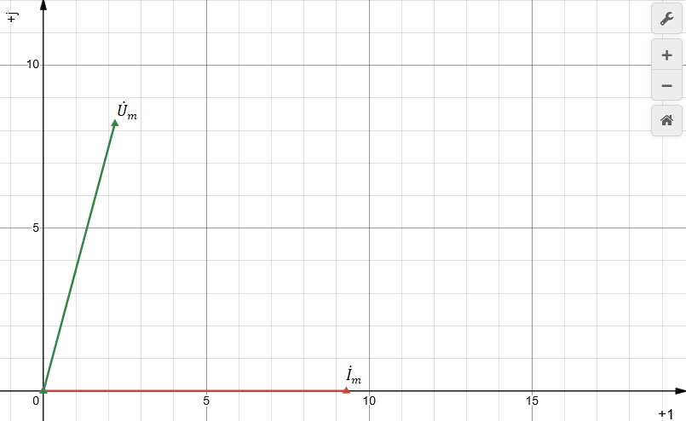

Рис. 3. Векторная диаграмма тока и напряжения для дросселя (масштаб силы тока 1:100 (мА), напряжения – 1:1 (В))

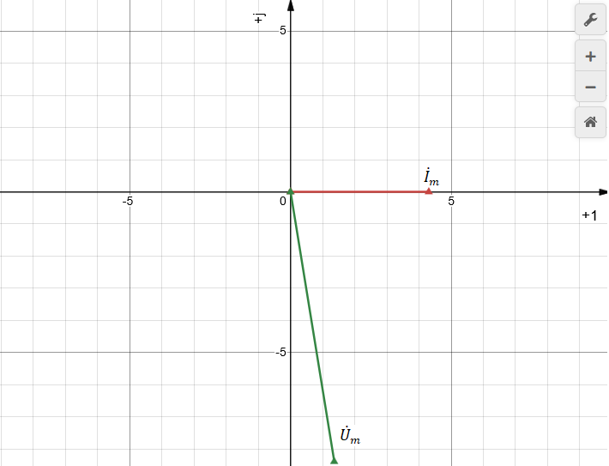

Рис. 4. Векторная диаграмма тока и напряжения для конденсатора (масштаб силы тока 1:100 (мА), напряжения – 1:1 (В))

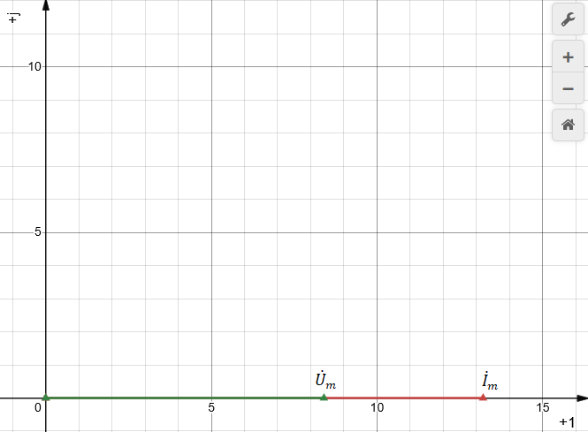

Рис. 5. Векторная диаграмма тока и напряжения для резистора (масштаб силы тока 1:100 (мА), напряжения – 1:1 (В))

*7 Временные диаграммы элементов*

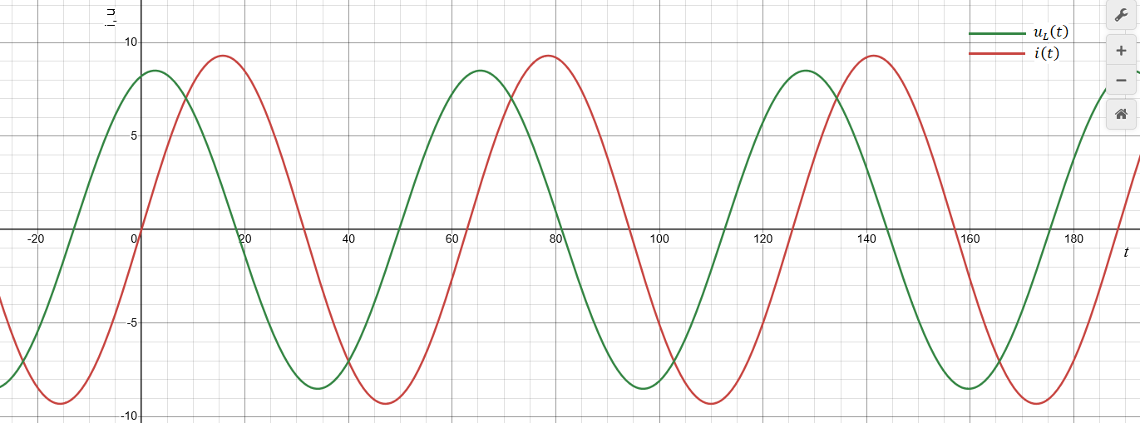

Рис. 6. Временная диаграмма тока и напряжения для дросселя (масштаб силы тока 1:100 (мА), напряжения – 1:1 (В), периода – 10:1 (с))

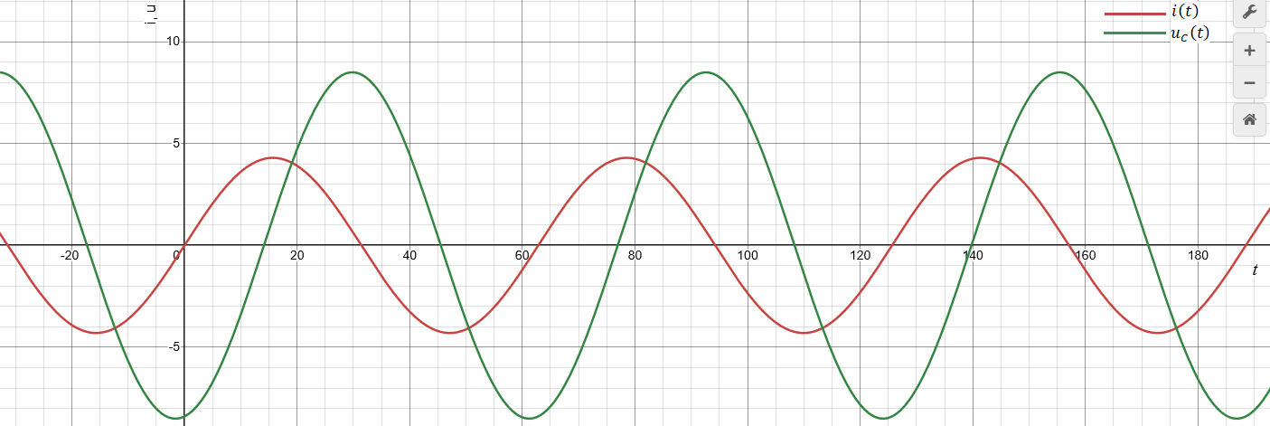

Рис. 7. Временная диаграмма тока и напряжения для конденсатора (масштаб силы тока 1:100 (мА), напряжения – 1:1 (В), периода – 10:1 (с))

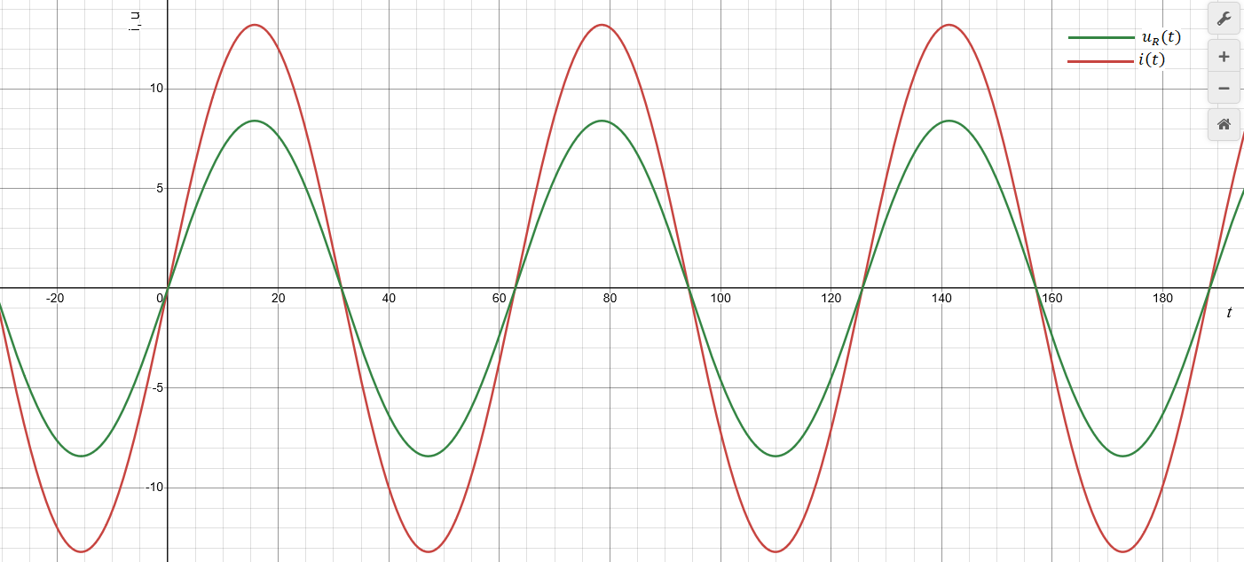

Рис. 8. Временная диаграмма тока и напряжения для резистора (масштаб силы тока 1:100 (мА), напряжения – 1:1 (В), периода – 10:1 (с))

*8. Графики зависимостей ZL и XC от f*

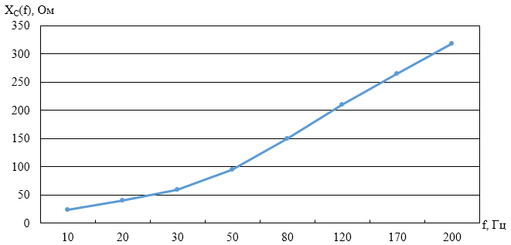

Рис. 9. Зависимость полного сопротивления катушки от частоты

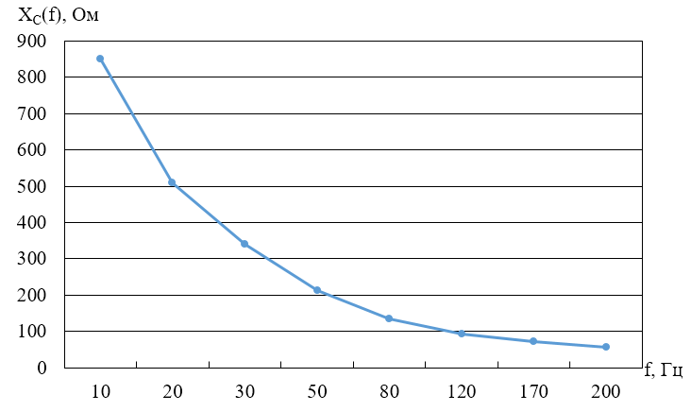

Рис. 10. Зависимость реактивного сопротивления конденсатора от частоты

Выводы

В ходе выполнения лабораторной работы были экспериментально определены параметры элементов цепи переменного тока резистора, дросселя и конденсатора. Проведены измерения напряжения, тока, активной и реактивной мощности, а также рассчитаны полные, активные и реактивные сопротивления каждого элемента. Полученные значения соответствуют теоретическим ожиданиям: для резистора угол сдвига фаз равен нулю, для дросселя ток отстаёт по фазе от напряжения, а для конденсатора опережает.

Построены векторные и временные диаграммы, подтверждающие характер фазовых сдвигов. Кроме того, исследована зависимость реактивного сопротивления дросселя и конденсатора от частоты, что позволило убедиться в её линейном (для катушки) и обратно пропорциональном (для конденсатора) характере. Таким образом, цель работы достигнута получены практические навыки анализа и расчёта параметров элементов цепи переменного тока.

Лабораторная работа № 4.

ЭЛЕКТРИЧЕСКАЯ ЦЕПЬ ПЕРЕМЕННОГО ТОКА

С ПОСЛЕДОВАТЕЛЬНЫМ СОЕДИНЕНИЕМ ЭЛЕМЕНТОВ

*1. Цель работы*

Приобретение навыков сборки простых электрических цепей и измерения напряжений на отдельных участках цепи. Изучение свойств цепей при последовательном соединении активных и реактивных элементов. Знакомство с явлением резонанса напряжений, построение векторных диаграмм.

**Перечень источников, приборов и минимодулей**

|  |  |
| --- | --- |
| Наименование | Количество |
| Функциональный генератор (ФГ) | 1 |
| Измеритель мощности (ИМ) | 1 |
| Вольтметр Ц8-37 в режиме измерения постоянного напряжения *V* | 1 |
| Конденсатор переключаемый на 9 положений | 1 |
| Дроссель линейный *L=* 0.28 Гн; *RL*=15 Ом | 1 |
| Резистор *R*=22 Ом | 1 |

*2. Схема эксперимента*

|  |
| --- |
|  |
| Рис.1. Схема для исследования цепи с последовательным соединением  элементов |

*3. Результаты эксперимента*

Экспериментальные данные приведены в таблице 1.

Таблица 1

|  |  |  |  |  |  |  |  |  |  |
| --- | --- | --- | --- | --- | --- | --- | --- | --- | --- |
| *f* | | *U* | *I* | *UR* | *UL* | *UC* | *P* | *Q* | *φ* |
| Гц | | В | мА | В | В | В | Вт | ВАр | град |
| *f<f0* | 10 | 5,1 | 6 | 0,05 | 0,1 | 5,19 | 0 | -0,02 | -90 |
| 30 | 5,1 | 17 | 0,16 | 0,9 | 5,85 | 0,01 | -0,08 | -81 |
| 50 | 5,1 | 40 | 0,38 | 3,63 | 8,28 | 0,06 | -0,18 | -70 |
| 65 | 5,1 | 85 | 0,83 | 10,57 | 13,83 | 0,3 | -0,28 | -42 |
| ***f=f0*** | **75** | **5,1** | **115** | **1,13** | **12,43** | **13,09** | **0,56** | **0** | **0** |
| *f>f0* | 85 | 5,1 | 90 | 0,88 | 14,42 | 11,34 | 0,36 | 0,25 | 35 |
| 110 | 5,1 | 46 | 0,44 | 9,09 | 4,49 | 0,1 | 0,19 | 62 |
| 130 | 5,1 | 33 | 0,32 | 7,59 | 2,78 | 0,06 | 0,15 | 68 |
| 150 | 5,1 | 27 | 0,26 | 6,83 | 1,94 | 0,03 | 0,12 | 70 |

$$i\left(t\right)+u\left(t\right)+u_{R}\left(t\right)+u_{C}\left(t\right)+u_{L}\left(t\right)$$

*4. Векторные диаграммы*

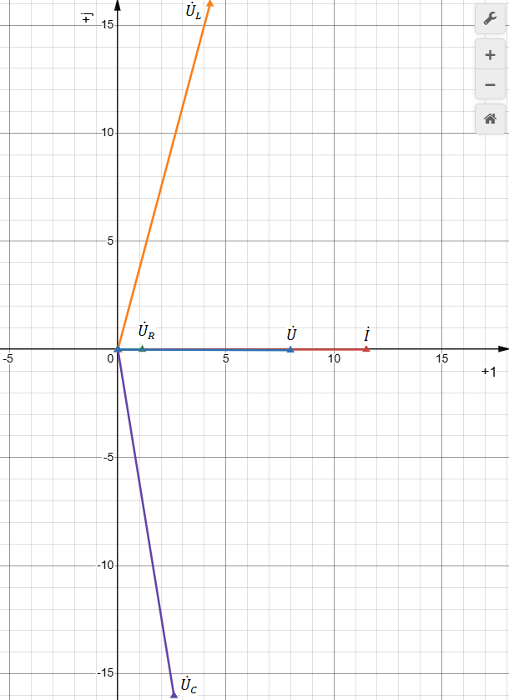

Рис. 2. Векторная диаграмма для резонансной частоты *f0* (масштаб силы тока 1:100 (мА), напряжения – 1:1 (В))

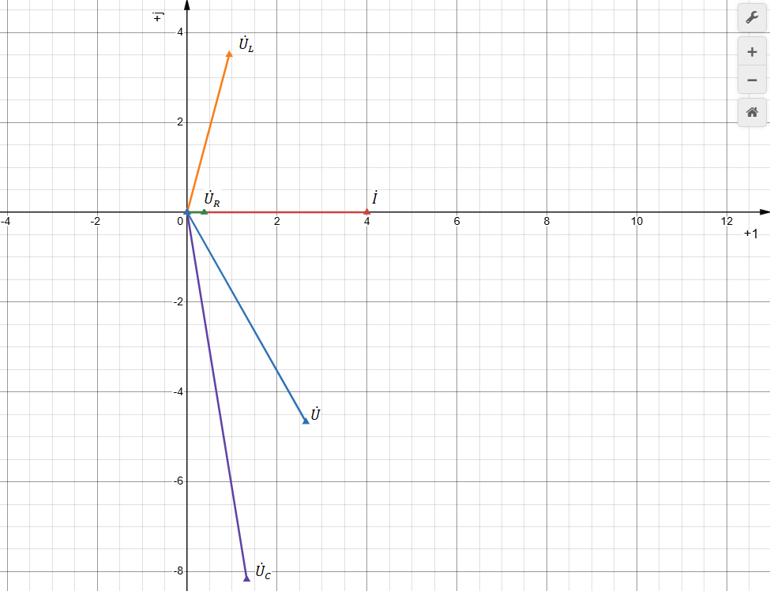

Рис. 3. Векторная диаграмма частоты *f<f0*, *f=*50 Гц (масштаб силы тока 1:100 (мА), напряжения – 1:1 (В))

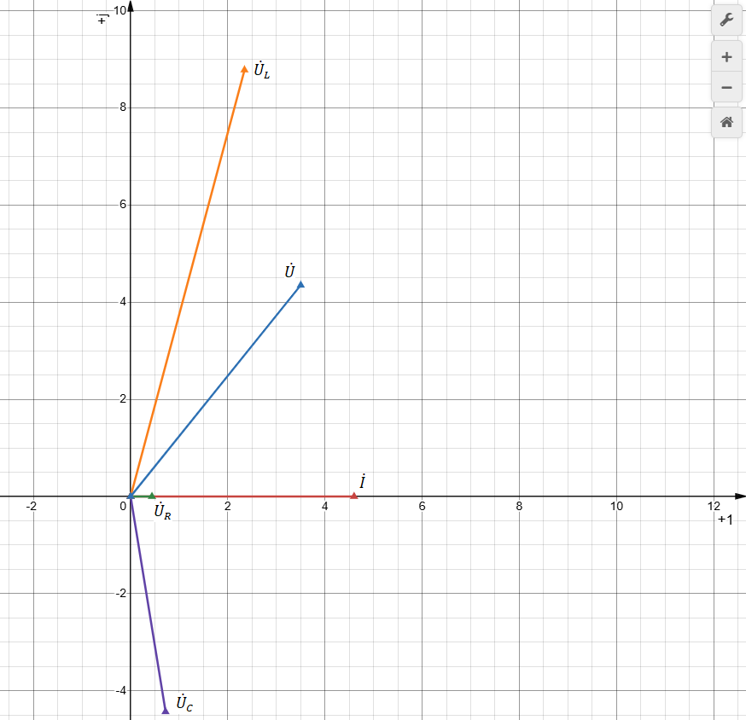

Рис. 4. Векторная диаграмма частоты *f>f0*, *f=*110 Гц (масштаб силы тока 1:100 (мА), напряжения – 1:1 (В))

*5. Кривые зависимостей*

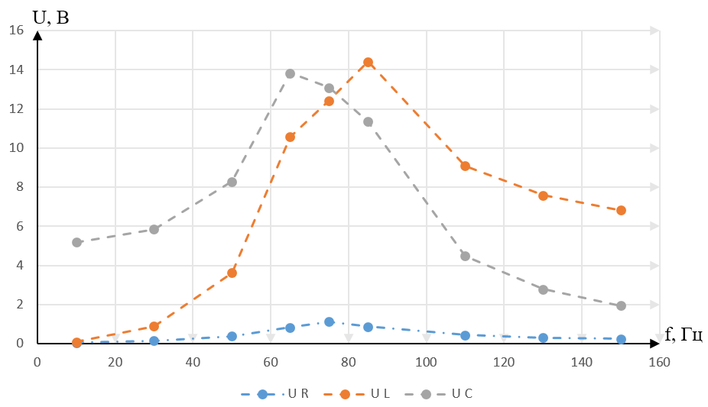

Рис. 5. График зависимости напряжений на элементах цепи от частоты

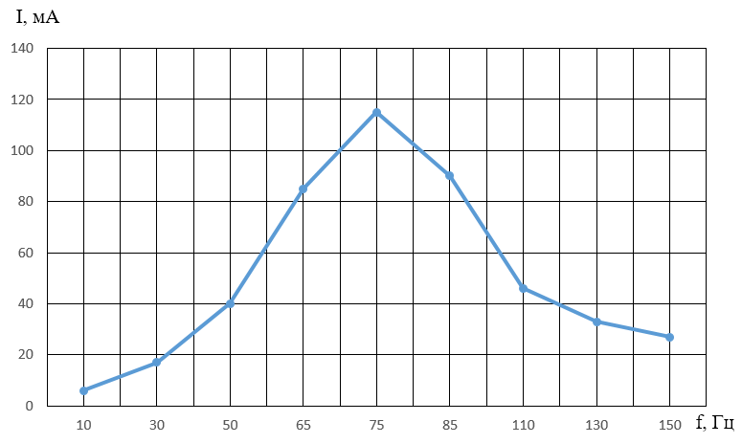

Рис. 6. График зависимости тока от частоты

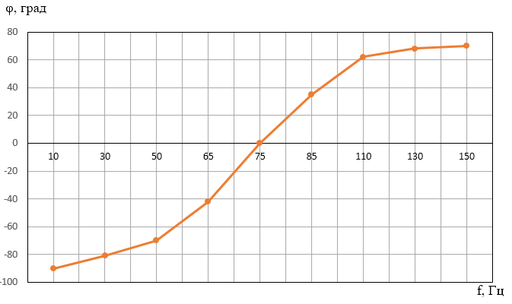

Рис. 7. График зависимости угла φ от частоты

*6. Временная диаграмма для тока и напряжений*

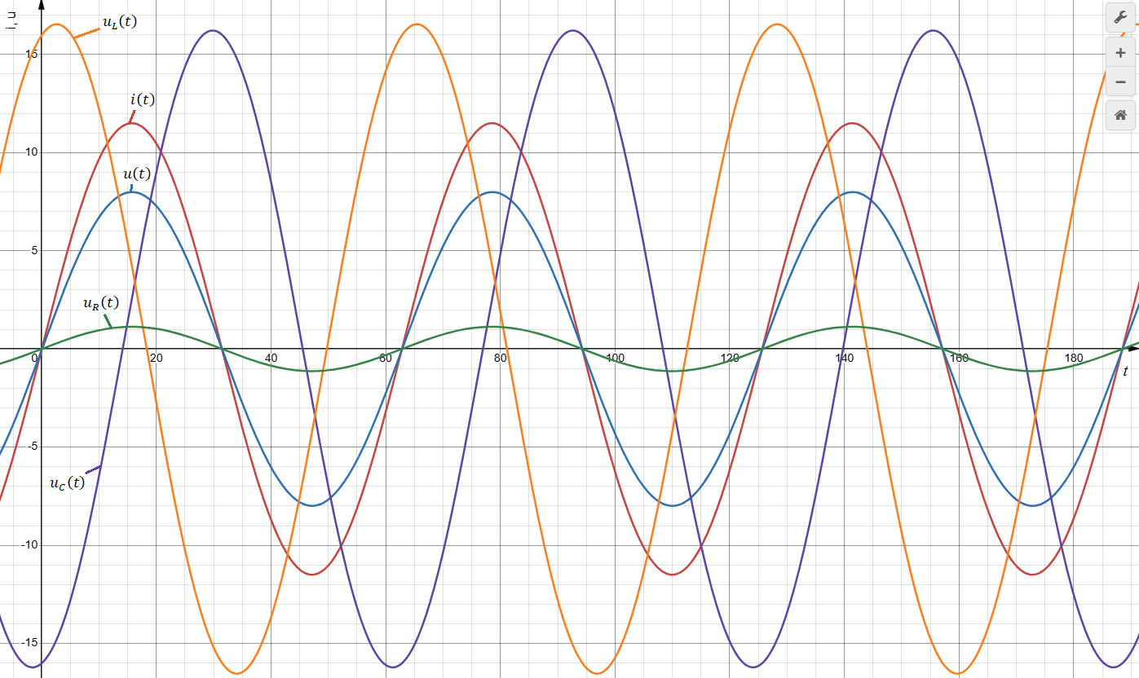

Рис. 8. Временная диаграмма для тока и напряжений при резонансной частоте

*Вывод*

В ходе выполнения лабораторной работы были приобретены практические навыки по сборке цепей переменного тока с последовательным соединением активных и реактивных элементов. Помимо этого, было установлено существование резонанса – явления, наблюдаемого на определенной частоте, при которой амплитуда тока достигает своего максимального значения, а сдвиг по фазе стремится к 0. Были построены векторные диаграммы и графики, отражающие зависимости напряжений на элементах цепи, тока и сдвига по фазе от частоты.

Практическая работа №1

**Задача 1.2**

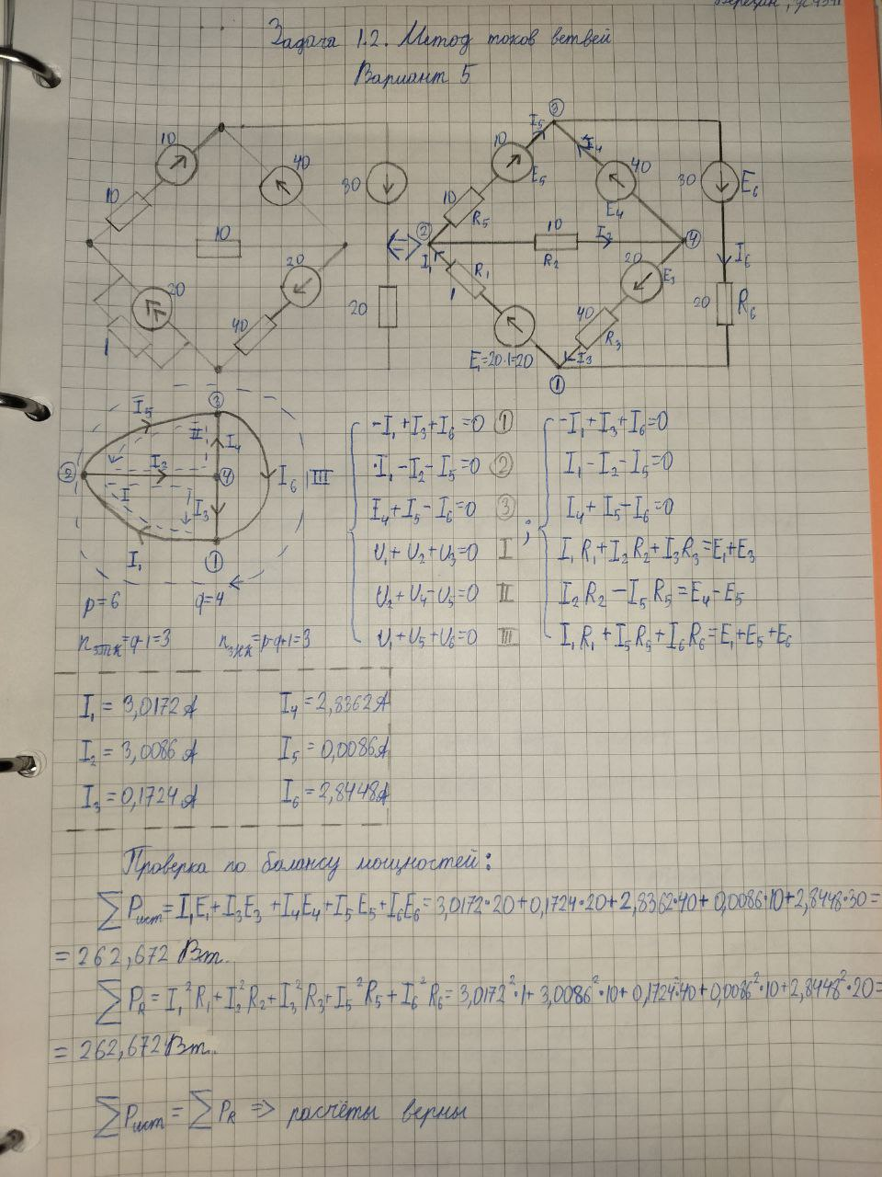

Практическая работа №2

**Задача 1.3**

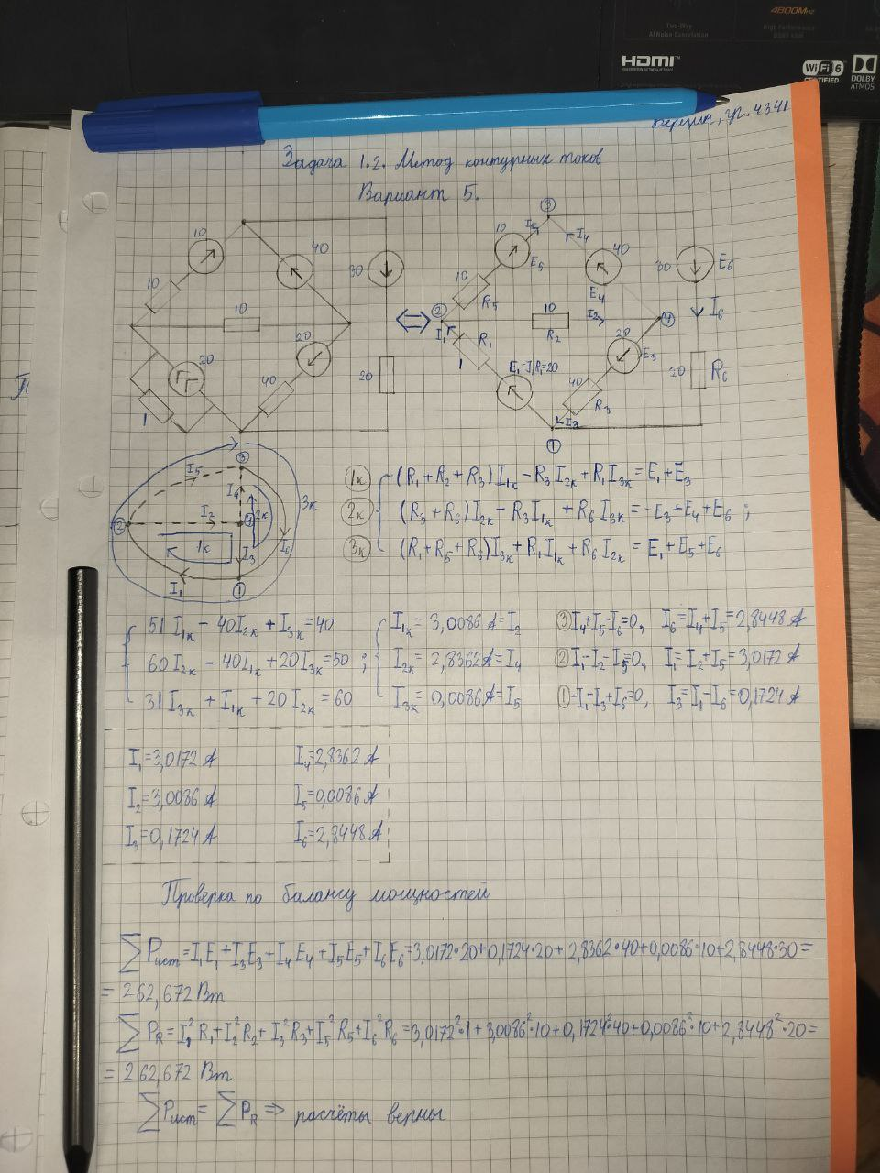

Практическая работа №3

**Задача 2.1**

